Лабораторна робота № 2

Варіант № 9

ІП-23 Донець Владислав

Верстка веб-сторінок за допомогою CSS

**Мета роботи:**

Ознайомлення з мовою візуального оформлення CSS та освоєння сучасних

способів верстки веб-сторінок.

**Тривалість роботи:**

2 години

**Завдання:**

1. У вас вже є обраний із 16 варіантів власний варіант виконання роботи

відповідно до вашого порядкового номера у списку групи, подальші

маніпуляції виконуйте, враховуючи підготовлену головну сторінку веб-

сайта з л. р. No1.

2. Засобами HTML і CSS зверстайте нові екземпляри головної веб-сторінки

вашого веб-сайта згідно з вашим варіантом, використовуючи верстку:

А) з допомогою Flexbox CSS,

Б) з допомогою Grid CSS,

В) без використання Flexbox CSS та Grid CSS,

зберігаючи контент веб-сторінки, з урахуванням позиціювання та

візуалізації окремих елементів сторінки. За неможливості виконати

котрийсь із пунктів А,Б,В для вашого варіанту поясніть причину. Вкажіть

переваги та недоліки видів верстки на основі зверстаних варіантів.

3. Для запису інструкцій CSS використайте окремі файли стилів, а у

відповідних екземплярах головної веб-сторінки забезпечте вказівник на

ці файли стилів. Не задавайте жодних інструкцій CSS у файлах веб-

сторінок.

4. Переконайтеся в коректності функціонування розробки на різних обсягах

змістового наповнення та на різних розмірах вікна переглядача.

5. Продемонструйте роботу новостворених екземплярів головної веб-

сторінки через локальну файлову систему.

6. Опублікуйте новостворені екземпляри веб-сторінок і файли стилів на

GitHub Pages (або обраному вами хостінгу).

7. Продемонструйте роботу екземплярів головної веб-сторінки в інтернеті.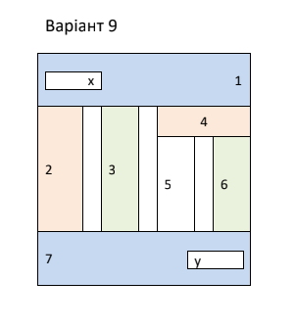

**Виконання:**

Репозиторій: <https://github.com/vladd4/web-lab2.github.io>

GitHub Pages: <https://vladd4.github.io/web-lab2.github.io/>